Краевое государственное казенное образовательное учреждение реализующее адаптированные основные общеобразовательные программы «Школа – интернат №5»

Конспект
классного часа: «Дорога в школу».

Коряковцева Ксения Леонидовна

2016

Цель: создать условия для получения учащимися с ОВЗ возможности закрепить знания о правилах дорожного движения.
Задачи:
- Образовательные:
- формировать представления младших школьников о безопасности дорожного движения;
- повторить правила движения пешеходов по улице и дороге;
-закрепить знания о правилах дорожного движения;
-обогатить словарный запас по лексической теме «ПДД».
- Воспитательные:
- воспитывать уважительное отношение ко всем участникам дорожного движения.
- Коррекционные:
- обеспечить развитие познавательного интереса и мыслительных операции у учащихся с ОВЗ.
- развивать у детей умение находить наиболее безопасный путь от дома до школы;
Оборудование: интерактивная доска,
План классного часа:
1) Организационный момент – 2 мин.
2) Актуализация – 3 мин.
4) Основная часть – 13 мин.
5) Физ. минутка – 2 мин.
6) Закрепление – 5 мин.
7) Подведение итогов – 5 мин.

Ход классного часа:
I. Орг. Момент
- Здравствуйте, ребята, сегодня у нас на уроке гости, поздоровайтесь с ними.
- Сегодняшний классный час у нас пройдет на одну интересную и очень важную тему, а что это за тема, вы сейчас догадаетесь.

II. Актуализация
- На картинке спрятались буквы, найдите их.
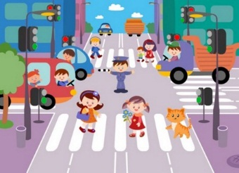
П д д
- Назовите эти буквы! (ПДД)
- Как мы можем расшифровать? (Правила дорожного движения)
- Ребята, как вы думаете, о чем будем сегодня говорить? (Мы будем говорить о правилах дорожного движения)

III. Основная часть
- Ребята перед вами улица большого города. Что можно увидеть на улице города? (ответы детей)
- Посреди улицы проходит – дорога. По обе стороны дороги находятся специальные дорожки для пешеход – тротуары.
- Кто ходит по тротуарам? (по тротуарам ходят пешеходы)
- А теперь внимательно посмотрите на улицу, чего еще не хватает на ней? (пешеходов и транспорта)
- И вот по тротуарам пошли люди –пешеходы.
- А по дороге поехал транспорт – легковые и грузовые машины, автобусы.
Расставляется на доске транспорт и пешеходы.
Включить фонограмму
Шум улицы
- Улица очень оживленная, здесь шумно, многолюдно, по дороге ездят машины, слышен визг тормозов.
- Посмотрите, школьники хотят попасть в школу, они могут перейти дорогу? Как же перейти с одной стороны улицы на другую, что нам поможет?
- Отгадайте загадку:
Я глазищими моргаю
Неустанно день и ночь.
Я машинам помогаю
И тебе могу помочь.
- Давайте соберем из деталей светофор. (собрали)
1 вариант: собирают из деталей светофор.
2 вариант: собрать разрезную картинку светофор.
- Если мы свами пешеходы, для нас какой светофор – двухсигнальный, а если мы водители – трехсигнальный. Выставляется светофор на доску.
-Сколько цветов у светофора? (Три) Назовите их. Расскажите, что вы знаете про цвета светофора.
-Что означает красный свет?

Красный свет – опасность рядом!
Стой! Не двигайся и жди,
Никогда под красным взглядом
На дорогу не иди!

СТОЙ!

Никогда не переходите дорогу на красный свет светофора, даже если поблизости нет машин.
-Что обозначает жёлтый свет светофора?

Жёлтый свет – предупреждение:
Жди сигнала для движения!

ВНИМАНИЕ! ПРИГОТОВЬСЯ!

- На жёлтый свет дорогу переходить нельзя, в это время можно приготовиться к переходу.
-Что обозначает зелёный свет светофора?

Перейти дорогу можно
Лишь когда горит зелёный свет
Загорится, объясняя:
«Всё, иди! Машин тут нет!»

ИДИ!

IV. Физ.минутка Игра на внимание
- А сейчас, ребята, я предлагаю поиграть. Я буду показывать сигналы светофора. Если красный – вы руку вперед и говорите «Стой!», желтый – стоите на месте, зеленый – ходьба на месте. И так, внимание!

- Что еще нам помогает перейти дорогу? (Пешеходный переход)
- Правильно, пешеходный переход это участок, по которому разрешается пешеходам переходить улицу и обозначается он широкими белыми линиями.
- Кто знает, как по-другому называют пешеходный переход? (зебра) Почему? (у зебры животного имеются полоски белые и черные и у пешеходного перехода, тоже имеются черно-белые полоски)

Выложим пешеходный переход
(Перед каждым ребенком лежит черный картон и белые полоски бумаги. Дети выкладывают пешеходный переход). На доске появляется пешеходный переход.

- Что еще должно быть в том месте можно переходить дорогу? (Знак «Пешеходный переход»)
У вас на картинке изображены знаки, выберите знак пешеходный переход, раскрасьте его!

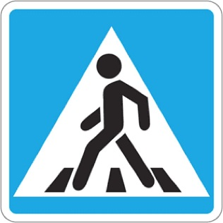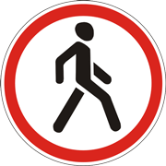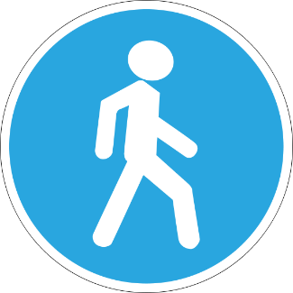

Поставили знак на доске.
- Ребята, а теперь ученики могут добраться до школы? Да.
-Что им помогает? (пешеходный переход (зебра), светофор, знак «пешеходный переход»)
- Какого цвета должен гореть сигнал у светофора? (зеленого)

V. Закрепление.
Игра Да, нет
- что бы ребятам пройти пешеходный переход, вам надо ответить на вопросы. Я задаю вопрос, а вы отвечаете “да” или “нет”.
Быстрая в городе езда?
Правила знаешь движения?
Вот в светофоре горит красный свет
Можно идти через дорогу?
Ну, а зелёный горит, вот тогда
Можно идти через улицу?
Сел в автобус, но не взял билет.
Так поступать полагается?

VII. Подведение итогов
Итог урока: Ребята, мы помогли ученикам дойти до школы?
Что помогло перейти дорогу? (пешеходный переход (зебра), светофор, знак «пешеходный переход»)

